Внеклассное мероприятие, посвященное Дню космонавтики

Устный журнал
«Россия в космосе. Юбилейный год»

Цели мероприятия:

образовательные: дать представление об основных этапах развития советской и российской космонавтики; рассказать о космонавтах, чьи имена неразрывно связаны с важнейшими вехами космических исследований; дать понятие о системе ГЛОНАСС; познакомить с планами Российской Академии наук по освоению космического пространства;

развивающие: развивать познавательные интересы, интеллектуальные и творческие способности, навыки работы в команде; развивать стремление деятельного участия в жизни страны;

воспитательные: воспитывать уважение к историческому прошлому страны и государства, повышать престиж высоких нравственных качеств; воспитывать любовь к большой и малой Родине, готовность на любом поприще служить своей Отчизне.

Оборудование: интерактивная доска, проектор, ноутбук, презентация «Россия в космосе. Юбилейный год»; листы с текстами ведущих; микрофоны; комплект оборудования для музыкального сопровождения, фоновая музыка «Волшебный полёт» (Спейс), музыка к песне «О моя Россия», песня «Трава у дома» (Земляне; если нет музыкальной группы, способной её исполнить).

Ход мероприятия представлен в виде таблицы.

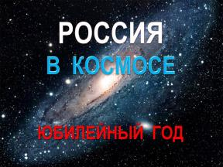 | Слайд 1. Звездное небо.  Ведущий-организатор. Дорогие друзья! Здравствуйте! Сегодня мы хотим рассказать Вам о том, что стало гордостью нашей страны, явилось результатом самоотверженной работы, настоящего научного, инженерного, трудового подвига нашего народа и обеспечило России статус великой державы. Мы расскажем о советской и российской космонавтике.  Слайд 1. Звездное небо. По щелчку добавляется «Россия в космосе. Юбилейный год»  Ведущий 1. Первыми шагами, с которых началось освоение космического пространства, можно считать запуск первого искусственного спутника Земли. Основным толчком к этому стала холодная война - противостояние двух сверхдержав: Советского Союза и США. Каждый стремился к открытию новых границ, и новым направлением было освоение космического пространства.
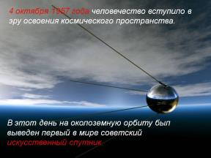 | Слайд 2. Первый спутник.  Ведущий 2. 4 октября 1957 года человечество вступило в эру освоения космического пространства. В этот день на околоземную орбиту был выведен первый в мире советский искусственный спутник Земли.
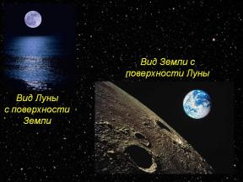 | Слайд 3. Лунные фото.  Ведущий 1. Изо всех космических объектов, видимых невооруженным глазом, Луна привлекала к себе особое внимание. Поэты посвящали ей свои строки, астрологи считали, что она влияет на судьбы правителей и жизнь государств. Луне приписывали самые загадочные свойства.  Ведущий 2. Луна – ближайшее к Земле небесное тело, её естественный спутник. Она всегда повернута к Земле одной и той же стороной, так называемым видимым полушарием. Обратную сторону Луны с Земли не видно. Это происходит потому, что Луна делает один оборот вокруг Земли точно за такое же время, за которое она делает один поворот вокруг своей оси.
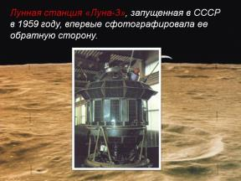 | Слайд 4. Луна-3.  Ведущий 1. Увидеть, что же находится на «затылке» Луны, стало возможным только с помощью космических исследований. Сделано это было лунной станцией «Луна-3», запущенной в Советском Союзе в 1959 году. Оказавшись по расчетной траектории позади Луны, станция сфотографировала ее поверхность. Так люди впервые смогли увидеть обратную сторону Луны.
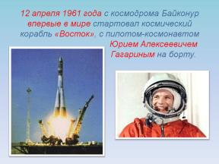 | Слайд 5. Старт Востока. Ю.А. Гагарин.  Ведущий 2. 12 апреля 1961 года с космодрома Байконур впервые в мире стартовал космический корабль «Восток», с пилотом-космонавтом Юрием Алексеевичем Гагариным на борту.
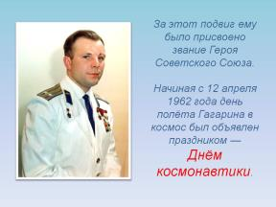 | Слайд 6. День космонавтики.  Ведущий 1. За этот подвиг ему было присвоено звание Героя Советского Союза и воинское звание майора досрочно (в полёт уходил старшим лейтенантом). Начиная с 12 апреля 1962 года день полёта Гагарина в космос был объявлен праздником — Днём космонавтики.
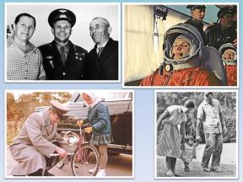 | Слайд 7. Ю.А. Гагарин. Разные фото.  Ведущий 2. Весь мир увидел улыбку простого российского парня, который был предан своей Родине, почитал родителей, горячо любил свою семью. А ещё весь мир услышал его слова «Облетев Землю в корабле-спутнике, я увидел, как прекрасна наша планета».
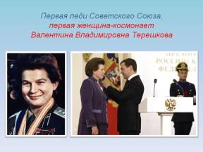 | Слайд 8. Первая леди.  Ведущий 1. Кто такая первая леди?... Это может быть королева… или супруга президента… Первой леди Советского Союза стала Валентина Владимировна Терешкова – первая женщина- космонавт.
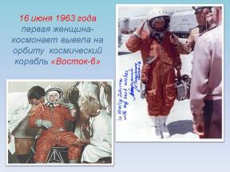 | Слайд 9. В.В. Терешкова.  Ведущий 2. Свой космический полёт она совершила 16 июня 1963 года на космическом корабле «Восток-6». Полёт продолжался почти трое суток. До сих пор Валентина Владимировна является единственной женщиной Земли, совершившей одиночный космический полёт. Все последующие женщины-космонавты летали в космос только в составе экипажей.
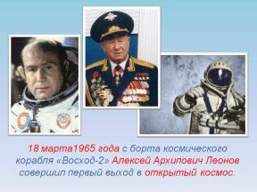 | Слайд 10. А.А. Леонов.  Ведущий 1. Следующим восходом советской космонавтики стал первый выход человека в открытое космическое пространство. 18 марта1965 года с борта космического корабля «Восход-2» Алексей Архипович Леонов совершил первый выход в открытый космос.
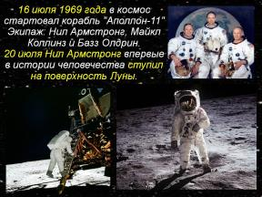 | Слайд 11. Астронавты.  Ведущий 2. «Пальма первенства» в области освоения космоса досталась Советскому Союзу, но США тоже не хотели отставать, и следующим событием мировой важности стал полёт на Луну... 1  Ведущий 1. 16 июля 1969 года в космос стартовал корабль "Аполлон-11". Экипаж состоял из трёх астронавтов: Нила Армстронга, Майкла Коллинза и Базза Олдрина. 20 июля Нил Армстронг впервые в истории человечества ступил на поверхность Луны.
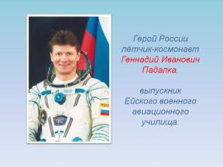 | Слайд 12. Космонавт Падалка Г.И.  Ведущий 2. У каждого человека есть большая и малая Родина. Наша малая Родина – это Кубань. Кубанская земля богата героями. Один из них – Герой России лётчик-космонавт Геннадий Иванович Падалка. Дорога в космос для него началась в Ейском военном авиационном училище, которое он закончил в 1979 году.
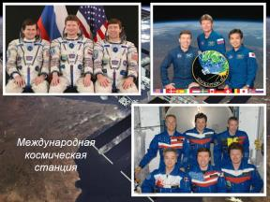 | Слайд 13. Международные экспедиции. Первое фото появляется по щелчку.  Ведущий 1. Этот замечательный человек был участником трёх международных космических экспедиций, каждая из которых длилась более 6 месяцев. На борту МКС работали космонавты из России, США, Канады, Франции, Бельгии. И во всех трёх экспедициях наш земляк Геннадий Иванович Падалка был командиром корабля.
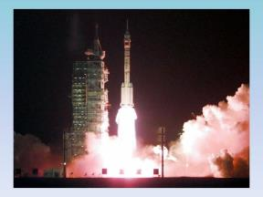 | Слайд 14. Запуск ракеты.  Ведущий-организатор. О чём думают космонавты вдали от Земли? Генерал-майор авиации космонавт Павел Романович Попович ответил на этот вопрос так: «Когда мы, космонавты, уходим в космический полет, нам хочется взять с собой все земное - запахи цветов, аромат полей, шум дубрав, яркие краски земли и неба».
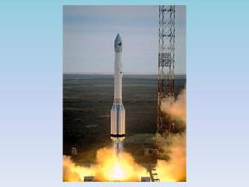 | Слайд 15. Запуск ракеты.  Звучит песня «Трава у дома» в исполнении группы «Фаренгейт 200».
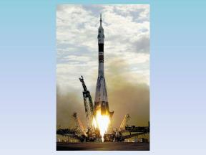 | Слайд 16. Запуск ракеты.  Звучит песня «Трава у дома» в исполнении группы «Фаренгейт 200».
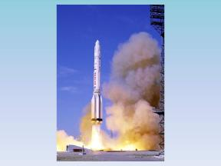 | Слайд 17. Запуск ракеты.  Звучит песня «Трава у дома» в исполнении группы «Фаренгейт 200».
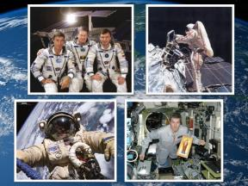 | Слайд 18 Космонавты.  Звучит песня «Трава у дома» в исполнении группы «Фаренгейт 200».
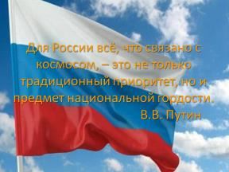 | Слайд 19. Флаг. Цитата В.В. Путина.  Ведущий-организатор. «Для России всё, что связано с космосом, – это не только традиционный приоритет, но и предмет национальной гордости. Именно наши соотечественники – Циолковский, Королёв, Гагарин – сделали давнюю мечту людей о покорении космического пространства реальностью, открыли … грандиозные перспективы для научно-технического и социально-экономического развития всей земной цивилизации.» Это цитата из выступления Владимира Владимировича Путина.
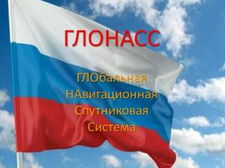 | Слайд 20. Флаг. ГЛОНАСС  Ведущий 3. Премьер-министр пообещал, что в этом году будет принята новая федеральная целевая программа развития системы ГЛОНАСС, рассчитанная до 2020 года.
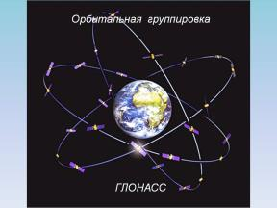 | Слайд 21. Спутники на орбитах.  Ведущий 4. ГЛОНАСС – это российская глобальная навигационная спутниковая система. Она предназначена для определения местоположения и скорости движения морских, воздушных и сухопутных объектов с помощью портативных спутниковых приборов-навигаторов. При этом используются цифровые карты, данные которых вводятся в навигаторы.
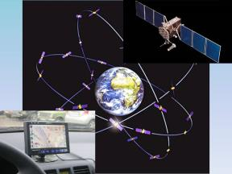 | Слайд 22. Спутник и навигатор.  Ведущий 3. Спутниковая система навигации — это комплексная электронно-техническая система, состоящая из совокупности наземного и космического оборудования. В настоящее время орбитальная группировка ГЛОНАСС насчитывает 26 спутников, находящихся на высоте 19 100 м. Система имеет двойное назначение: военное и гражданское.
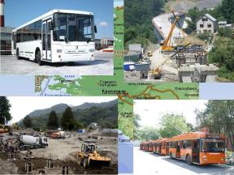 | Слайд 23. Транспорт в Краснодаре и строительство в Сочи. Первое фото появляется по щелчку.  Ведущий 4. Технологии ГЛОНАСС внедряются на транспорте, который сейчас используется на строительстве олимпийских объектов в Сочи, и который в 2014 году будет задействован во время проведения Олимпиады.  Ведущий 3. В Краснодарском крае идёт активное внедрение системы спутниковой навигации на пассажирском и грузовом транспорте. Первые троллейбусы, автобусы, экобусы Краснодара уже оснастили системой ГЛОНАСС. В декабре прошлого года такой системой был оснащён и наш школьный автобус.
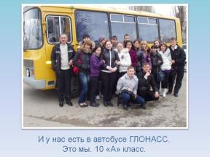 | Слайд 24. 10 «А» класс на фоне автобуса МОУ СОШ № 10.  Ведущий 4. Всё большее число регионов России внедряют систему ГЛОНАСС в сфере здравоохранения. Новое оборудование получают станции скорой медицинской помощи. Система определяет ближайшую к месту вызова машину скорой помощи и просчитывает для неё кратчайший маршрут. Это особенно важно, когда вызов экстренный, когда счёт идёт на минуты.  Ведущий 3. Отечественная спутниковая навигационная система – это насущная необходимость для научного, технического, социального и экономического развития нашей страны.
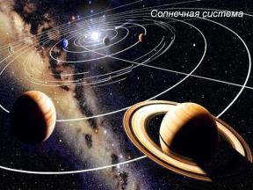 | Слайд 25. Солнечная система.  Ведущий 4. С древнейших времён в человеке живет мечта о небе, о полете, мечта ступить на далекие планеты неведомых миров. Марс, Луна, Юпитер, Венера — таков план России по освоению космических пространств на ближайшие десятилетия. Уже в ноябре этого года планируется запуск проекта «Фобос-Грунт». Фобос – это спутник планеты Марс.
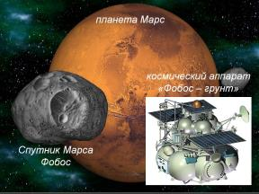 | Слайд 26. Марс и Фобос.  Ведущий 3. Учёные рассчитывают доставить с Фобоса на Землю образцы грунта. На станции установят манипуляторы, которые позволят взять любые образцы: от твёрдых и скальных пород до пыли.  Слайд 26. Марс и Фобос. По щелчку добавляется «Фобос – грунт».  Ведущий 4. Старт к Марсу планируется на ноябрь 2011 года, посадка на Фобос – в феврале 2013, а возвращение на Землю – в июле 2014. Таким образом, общее время экспедиции составит 3 года.  Ведущий 3. На небольшой возвратной капсуле «Фобоса» есть места не только для образцов породы, но и для ёмкостей с колониями бактерий. Планируется проверить их устойчивость. Три года они будут путешествовать в условиях радиации и холода.
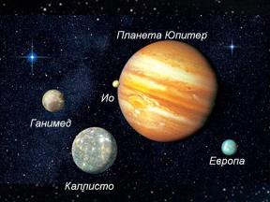 | Слайд 27. Юпитер и 4 наиболее крупных спутника.  Ведущий 4. Среди отдаленных планов российской космонавтики значится проект полета к Юпитеру. У этой планеты все спутники представляют интерес: Ио раскален настолько, что из него хлещет лава; спутник под названием Европа покрыт слоем льда, однако внутри он разогрет. И это очень интересное сочетание.  Ведущий 3. Вода на самой планете солёная. Значит, в ней может быть какая-то жизнь. Обнаружить ее с орбиты очень сложно, поэтому российские физики – специалисты Института космических исследований - планируют приземление на Юпитере.
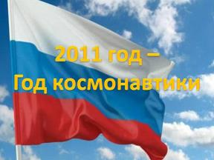 | Слайд 28. Флаг. Год космонавтики.  Ведущий-организатор . 2011 год объявлен в России Годом космонавтики. Наша страна – великая космическая держава! Наши успехи – это самоотверженный труд всего народа! Наше время – это время технологий, инноваций, научного творчества! Наше поколение – это будущее страны!  Звучит песня «О, моя Россия» в исполнении 10 «А» класса.

